به نام خدا

دانشگاه تهران

پردیس دانشکده‌های فنی

دانشکده برق و کامپیوتر

**مخابرات بی سیم**

**تمرین شبیه­ سازی 1**

**فرزاد مهری**

**810194410**

# سوال 1

## A)

$$P_{noise}=σ_{N}^{2}=1$$

$$SNR=\frac{P_{signal}}{P_{noise}}⇒P_{signal}=\left(SNR\right)P_{noise}$$

$$P_{signal}=\frac{A^{2}}{2}⇒A=\sqrt{2P_{signal}}=\sqrt{2*{10}^{\frac{SNR_{db}}{10}}}$$

منحنی احتمال خطای کانال AWGN در شکل 1 آمده است:

توجه شود که چون هر سمبل نشان دهنده 1 بیت است، در اینجا: $P_{es}=P_{eb}$



شکل 1، منحنی احتمال خطای بیت کانال AWGN

با توجه به نمودار در SNR های بیشتر از 8 احتمال خطا صفر است.

منحنی احتمال خطای کانال Flat fading در شکل 2 آمده است:



شکل 2، احتمال خطای کانال Flat fading

در کانال flat fading احتمال خطا از کانال awgn بیش­تر است.

نمودار احتمال خطای پس از MRC equalizer در شکل 3 آمده است. در این equalizer سیگنال های دریافتی به صورت زیر ترکیب می­شوند:

Yi: سیگنال دریافتی آنتن iام

Hi: ضریب کانال در آنتن iام



$$Y_{eq}=\frac{\left(H_{1}^{*}Y_{1}+H_{2}^{*}Y_{2}\right)}{{\left|H_{1}\right|}^{2}+{\left|H_{2}\right|}^{2}}$$

شکل 3، نمودار احتمال خطای کانال Flat fading پس از equalization

با توجه به نمودار، مشخص است که احتمال خطا با equalization بهبود یافته است.

مقایسه احتمال خطا در یک نمودار در شکل 4 آمده است:



شکل 4، احتمال خطای سه کانال در یک نمودار

در یک SNR ثابت، برای مثال SNR برابر dB8، احتمال خطای کانال awgn از همه کمتر است:

$$P_{e,awgn}=7*{10}^{-7}$$

$$P_{e,flat, equalized}=0.001$$

$$P_{e,flat}=0.019$$

# سوال 2

پارامترها:

Ts: نرخ نمونه برداری سیگنال ورودی

fD: مقدار شیفت داپلر حداکثر

Tau: بردار تاخیر مسیر­های مختلف

Pdb: بردار بهره متوسط هر مسیر

با توجه به نمودار ها، کانال اول یک کانال frequency flat و کانال های 2 و 3 انتخابگر فرکانسی هستند. با توجه به پاسخ فرکانسی، میتوان دید که اندازه آن در کانال اول ثابت است. همچنین با توجه به پاسخ ضربه، کانال اول را میتوان (بر خلاف کانال دوم و سوم) با یک ضربه مدل کرد.

کانال اول:

پاسخ فرکانسی، پاسخ ضربه و منحنی IR water fall کانال 1 به ترتیب در شکل های 5 تا 7 آمده است:

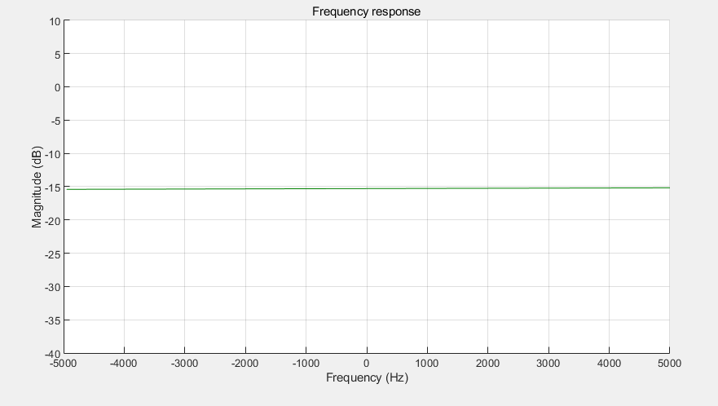

شکل 5، پاسخ فرکانسی کانال

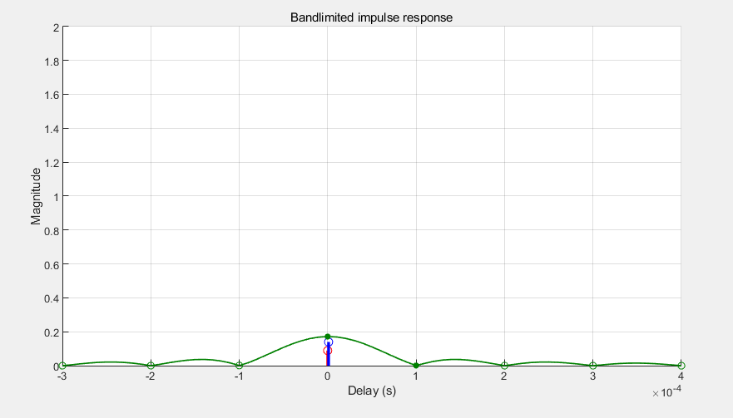

شکل 6، پاسخ ضربه

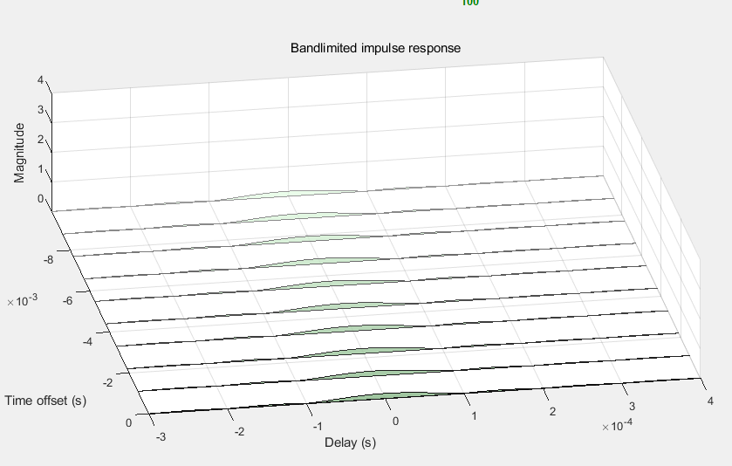

شکل 7، منحنی waterfall

کانال دوم:

منحنی های پاسخ فرکانسی، پاسخ ضربه و منحنی IR water fall کانال 2 به ترتیب در شکل های 8 تا 10 آمده است:

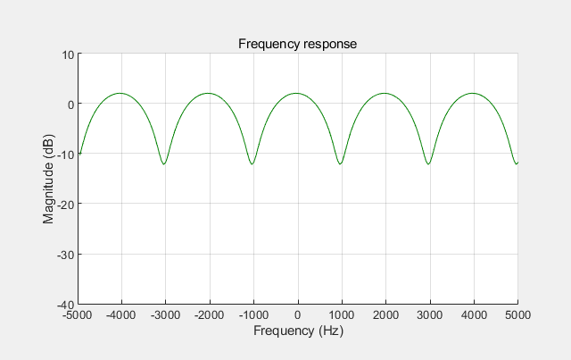

شکل 8، پاسخ فرکانسی کانال 2

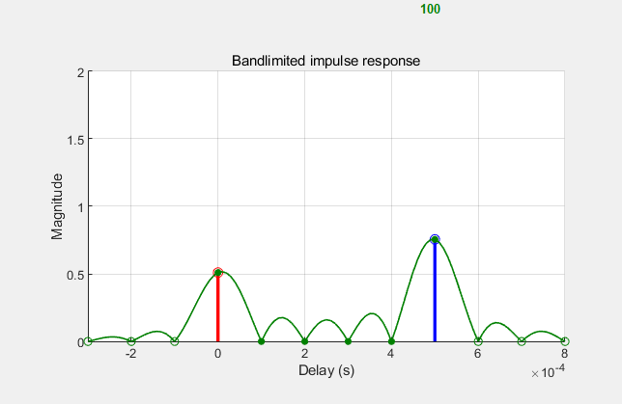

شکل 9، پاسخ ضربه کانال 2

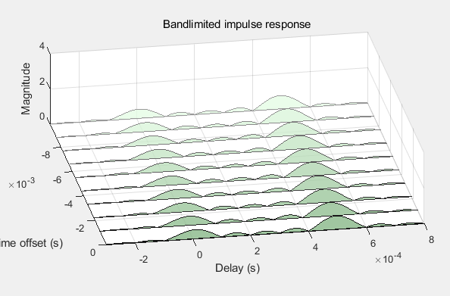

شکل 10، نمودار ir waterfall

کانال سوم:

منحنی های پاسخ فرکانسی، پاسخ ضربه و منحنی IR water fall کانال 2 به ترتیب در شکل های 11 تا 13 آمده است:

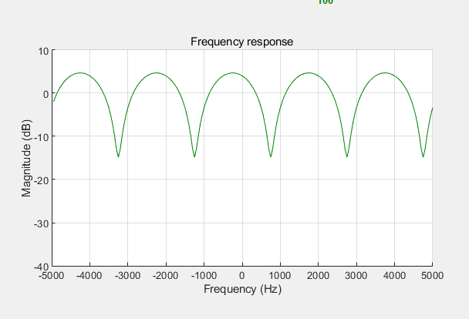

شکل 11، پاسخ فرکانسی کانال 3

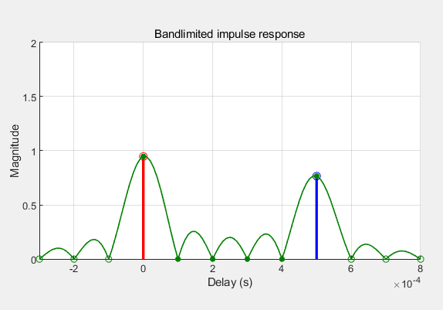

شکل 12، پاسخ ضربه کانال 3

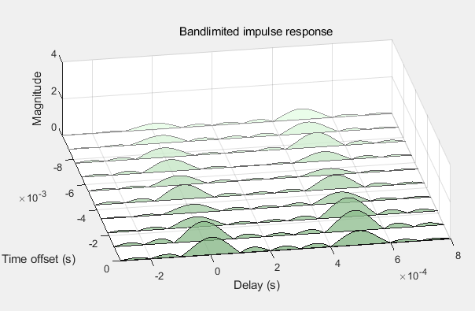

شکل 13، منحنی ir waterfall کانال سوم